**QUẢN LÍ DỰ ÁN_BUỔI 3**

**Lâm Thái Hòa_1150080053**

# Phần A – Lựa chọn dự án

## Bài 1

**Dự án thứ nhất:**

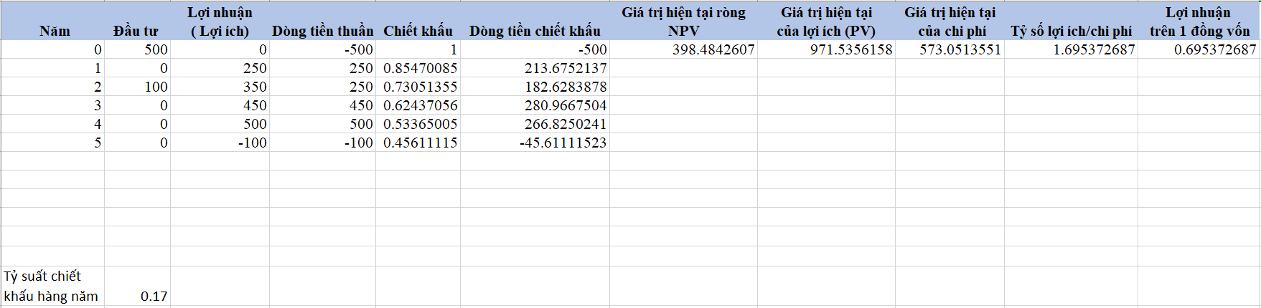

a) NPV ≈ 398,48 (triệu)

b) **Lợi nhuận trên 1 đơn vị tiền tệ đầu tư quy về hiện tại**

NPV/PV(Chi phí) = 398,48 / 573,05 ≈ **0,695** → ~**69,5%**

**Dự án thứ hai:**

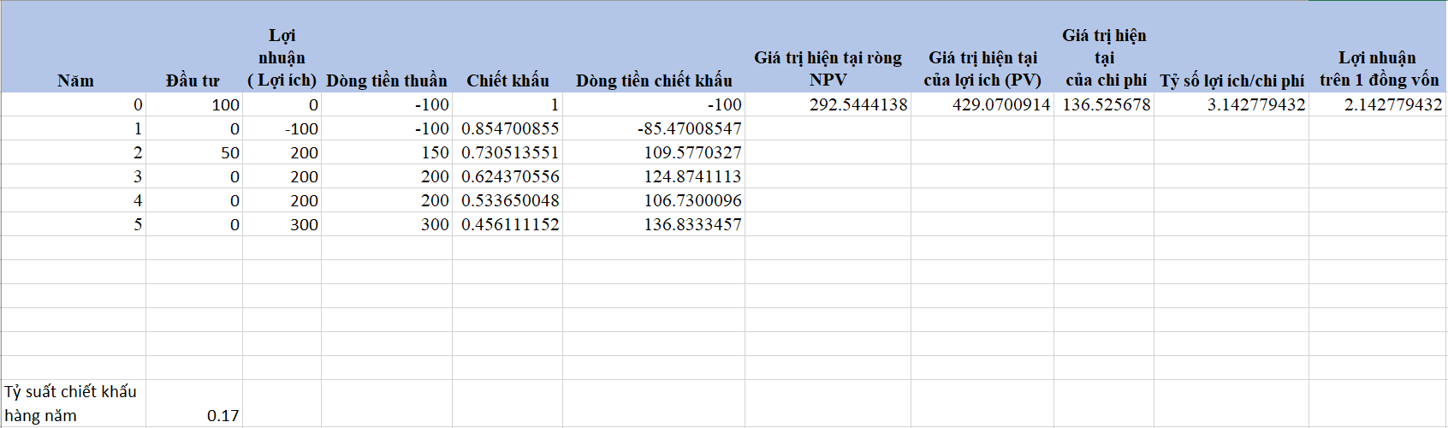

a) NPV ≈ 292,54 triệu

b) NPV/PV(Costs) = 292,54 / 136,53 ≈ **2,143** → ~**214,3%**

c) Ở lãi suất chiết khấu 17%, **DA1 tạo thêm 398,48 triệu**, còn **DA2 tạo thêm 292,54 triệu** (đều đã quy về hiện tại).  
→ Ta chọn dự án đem **nhiều tiền tuyệt đối hơn** ⇒ **DA1**.\

Chỉ số **B/C** của DA2 cao hơn (hiệu quả trên mỗi đồng vốn tốt), nhưng **B/C là tỉ lệ**, phù hợp khi so dự án **độc lập** hoặc khi **phân bổ vốn cho nhiều dự án**. Khi hai dự án **loại trừ nhau**, tiêu chí chuẩn là **NPV** (tổng tiền lãi ròng).

## Bài 2:

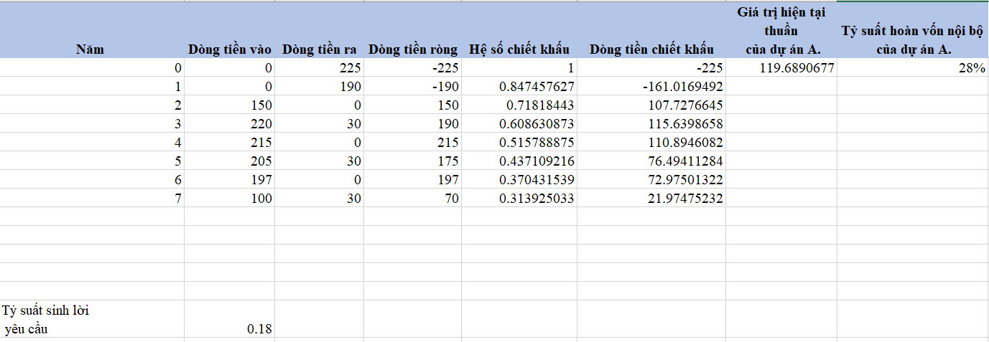

NPV_A tại r = 18% ≈ **119,69 triệu** ( > 0).

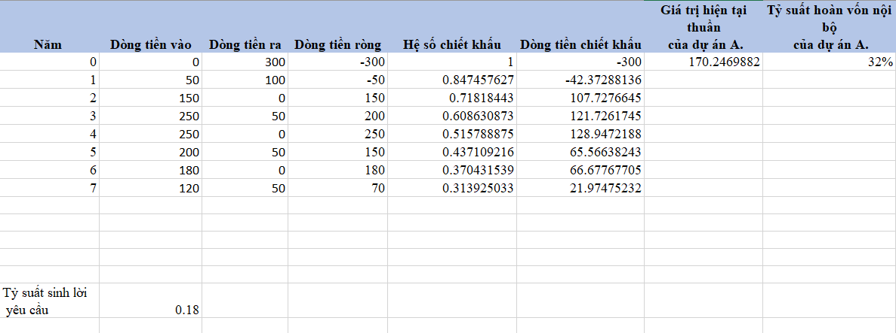

NPV_B tại r = 18% ≈ **170,25 triệu** ( > 0).

Sẽ tài trợ cho dự án B vì

Lãi suất chiết khấu yêu cầu 18% thì cả hai dự án đều có NPV dương (có lãi), nhưng NPV của B cao hơn A.

Dự án A: NPV = 119,69 triệu ( > 0) ⇒ sinh lời.

Dự án B: NPV = 170,25 triệu ( > 0) ⇒ cũng sinh lời, và giá trị lớn hơn A.

Điều này cho thấy B đem lại lợi ích tài chính lớn hơn, do đó là lựa chọn tốt hơn.

## **Bài 3:**

Phương pháp **Thời gian hoàn vốn**

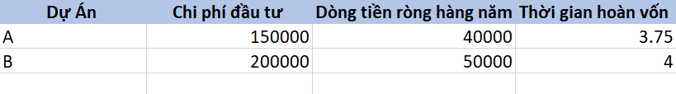

**Dự án A:**  
Chi phí đầu tư ban đầu = 150.000$  
Dòng tiền ròng hằng năm = 40.000$

=> Thời gian hoàn vốn Dự án A hoàn vốn sau **3,75 năm** ≈**3 năm 9 tháng**.

**Dự án B:**  
Chi phí đầu tư ban đầu = 200.000$  
Dòng tiền ròng hằng năm = 50.000$

=> Thời gian hoàn vốn Dự án A hoàn vốn sau **4 năm**

→ Công ty quan tâm dòng tiền nên chọn dự án A vì thu hồi vốn sớm hơn

## Bài 4:

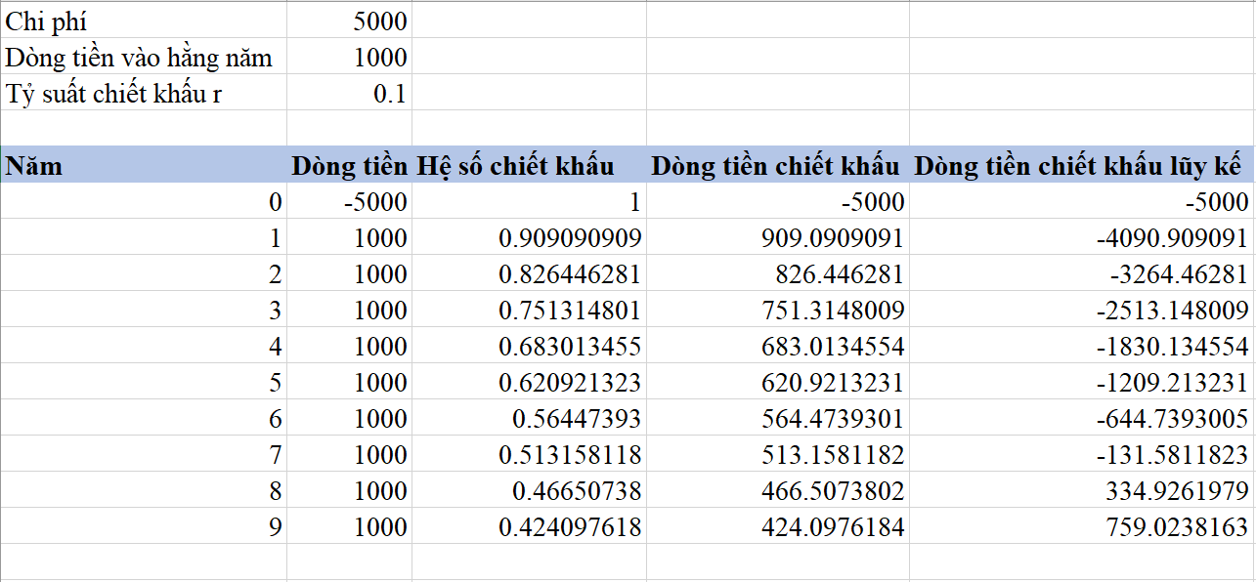

Vậy cuối năm 7 còn thiếu: 131,58$

Năm 8 thu về (chiết khấu): 466,51$

Tỷ lệ cần để bù: 131,58/466,51≈0,282131,58 / 466,51 ≈ 0,282131,58/466,51≈0,282 năm

Thời gian hoàn vốn chiết khấu = khoảng 7 năm 3–4 tháng.

Bài 5: 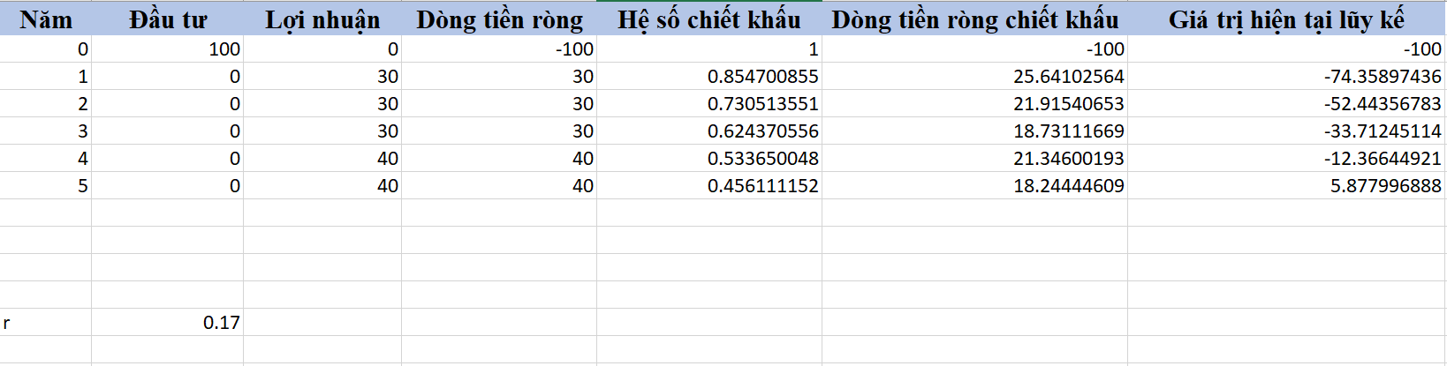

Lợi nhuận: 30, 30, 30, 40, 40 (triệu).

PV lũy kế còn âm đến hết năm 4, và chuyển dương trong năm 5

Tỉ phần năm 5 = |PV lũy kế năm 4| / PV dòng tiền năm 5 = 12.366/18,244 = 0,6778

Vậy số năm cần thiết để thu hồi lại vốn đầu tư ban đầu, có tính đến giá trị thời gian của tiền

Là: 4+0,6778 =4,68 năm tương đương 4 năm 8,1 tháng.

## Bài 6:



Với lãi suất chiết khấu **r = 17%/năm**, hai khoản thanh toán:

* **100 triệu tại năm 2** (quy đổi đến năm 3 thành 117 triệu)
* **300 triệu tại năm 5** (quy đổi về năm 3 thành 219,15 triệu)

Tổng giá trị tương đương nếu trả gộp tại **năm 3** là: **336,15 triệu**.

## Bài 7:

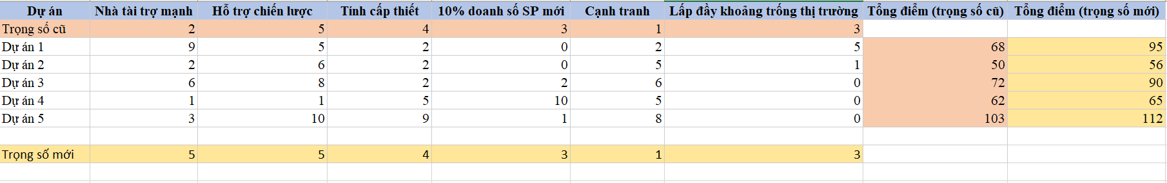

1. Vậy Dự án 5 có mức cao nhất và Dự án 2 có mức thấp nhất
2. Thay đổi từ 2 thành 5, thì việc lựa chọn dự án có thay đổi

Dự án 5, Dự án 1, Dự án 3 là 3 dựa án có mức cao nhất.

1. Trọng số rất quan trọng vì nó thể hiện ưu tiên chiến lược và có thể thay đổi quyết định lựa chọn dự án.

• Trọng số phản ánh **mức độ ưu tiên chiến lược** của từng tiêu chí.

• Nếu công ty coi một yếu tố là **then chốt** (ví dụ “Nhà tài trợ mạnh”), thì việc tăng trọng số làm thay đổi đáng kể **thứ hạng dự án**.

• Do đó, trọng số giúp kết quả đánh giá **phù hợp với mục tiêu chiến lược** của doanh nghiệp, thay vì chỉ dựa trên điểm số thô.

## Bài 8:

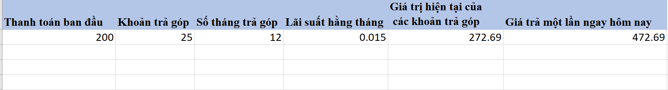

Giá trị hiện tại (PV) của các khoản trả góp = **272,69 triệu**.

Tổng giá trị phải trả nếu mua ngay: 200 + **272,69 = 472,69 triệu**

## Bài 9:

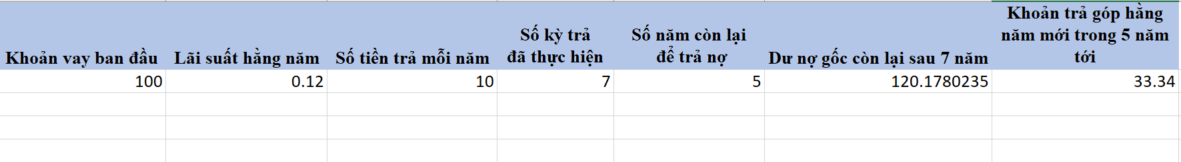

Để trả dứt điểm khoản vay còn lại trong 5 năm tiếp theo, công ty cần trả khoảng 33,3 triệu đồng mỗi năm (cuối mỗi năm).

# Phần B: Tùy chỉnh khung nhìn, báo cáo

## I. Tùy chỉnh khung nhìn biểu đồ Gantt

### 1. Tùy chỉnh màu sắc, hình dạng

Lưu lại tập tin này thành một tập tin mới có tên “Simple Formatting_Start.mpp”.

- Tại cột “Task Name”, chọn công việc Chuẩn bị báo cáo lời-lỗ cho cuốnsách.

- Trên tab công việc “Task”, trong nhóm “Editing”, nhấn chuột vào lệnh “Scroll to Task” để di chuyển đến vùng trong khung nhìn chứa thanh công việc cho mục được chọn.

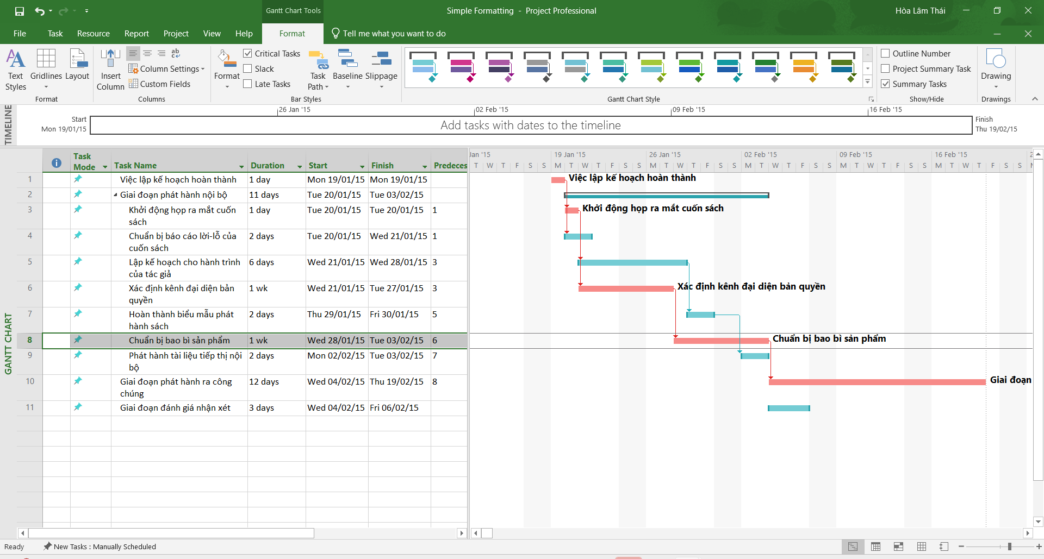

- Trên tab định dạng “Format”, trong nhóm kiểu biểu đồ Gantt “Gantt Chart Style”, nhấn chuột vào “More” để hiển thị các kiểu màu sắc được xác định trước.

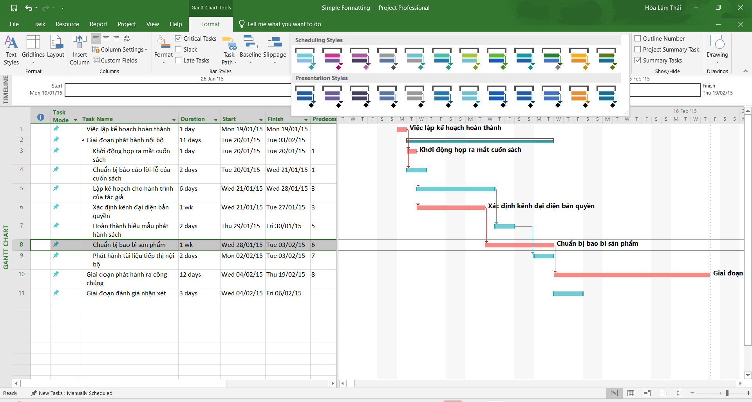

- Dưới “Presentation Styles”, chọn kiểu màu cam. Dự án áp dụng kiểu này cho toàn bộ các thanh công việc trong kế hoạch.

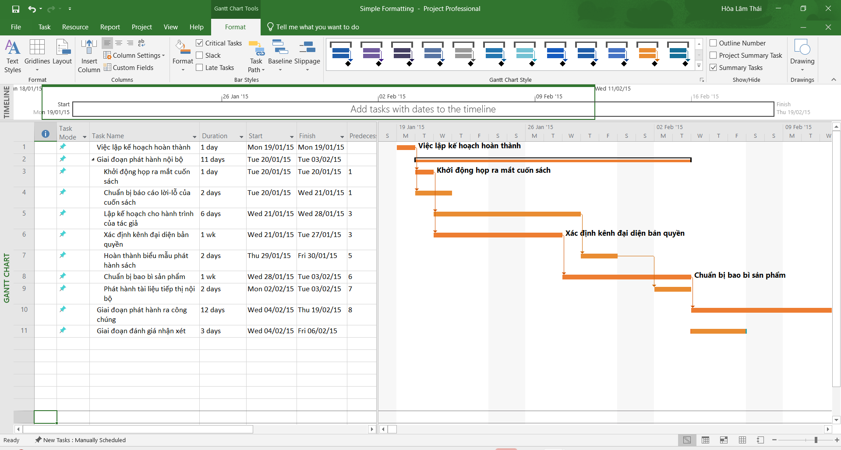

- Tại cột “Task Name”, chọn công việc số 6 Việc lập kế hoạch hoàn thành. Đây là công việc mốc mô tả điểm cuối của giai đoạn đầu tiên của dự án.

- Nhấn chuột phải, một trình đơn Mini Toolbar xuất hiện.

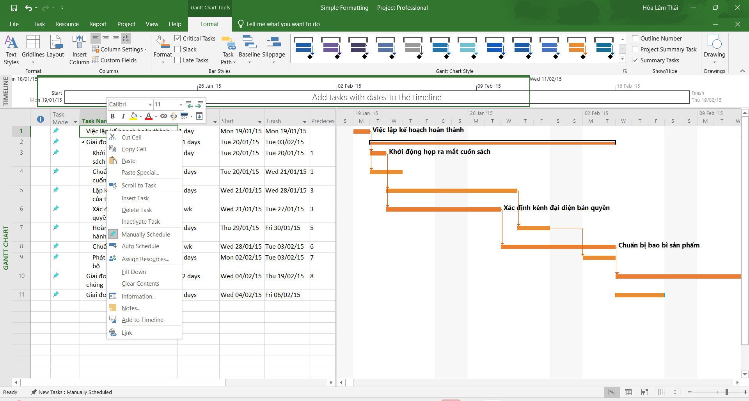

- Chọn màu nền Background Color là màu vàng và kiểu chữ in nghiêng.

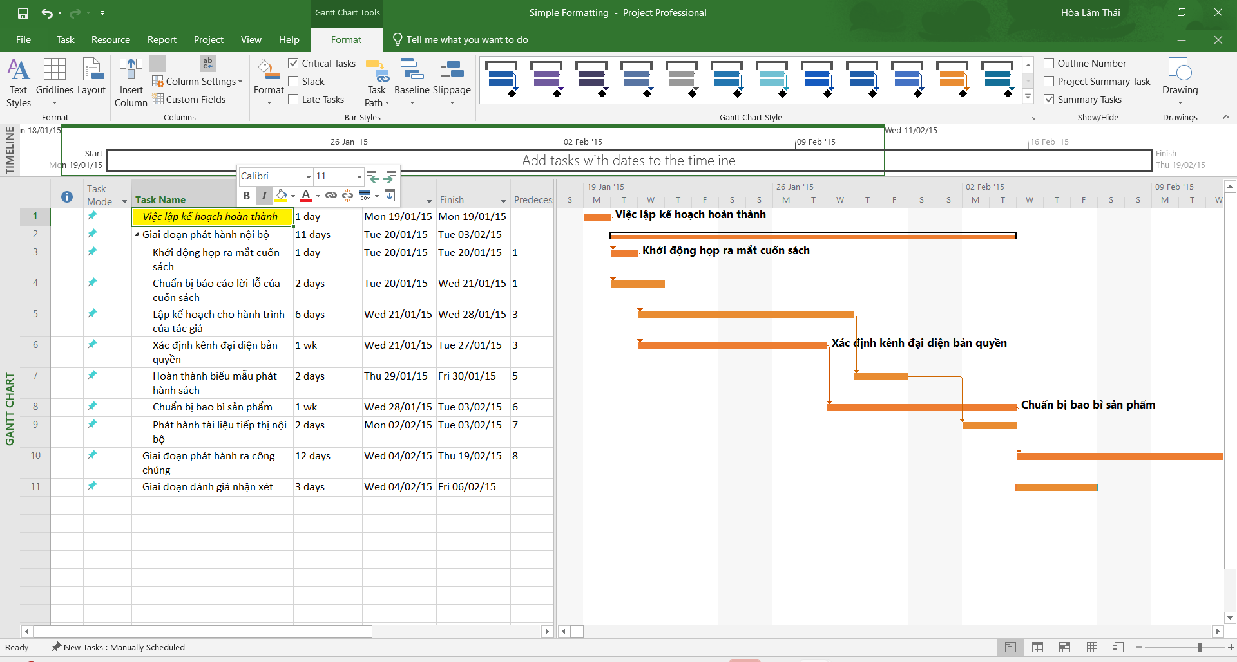

- Cũng với công việc số 6, trên tab “Format”, trong nhóm “Bar Styles”, chọn “Format”, nhấn chuột vào “Bar”.

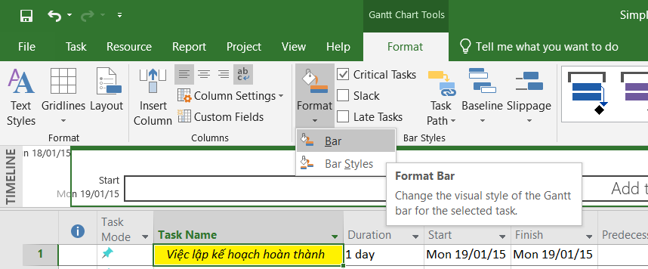

- Trong hộp thoại “Format Bar”, dưới “Start”, chọn danh sách sổ xuống “Shape”. Dự án sẽ hiển thị các biểu tượng mà bạn có thể sử dụng làm cạnh bắt đầu của thanh công việc hoặc, trong trường hợp này (cho công việc cột mốc), như một ký hiệu cột mốc.

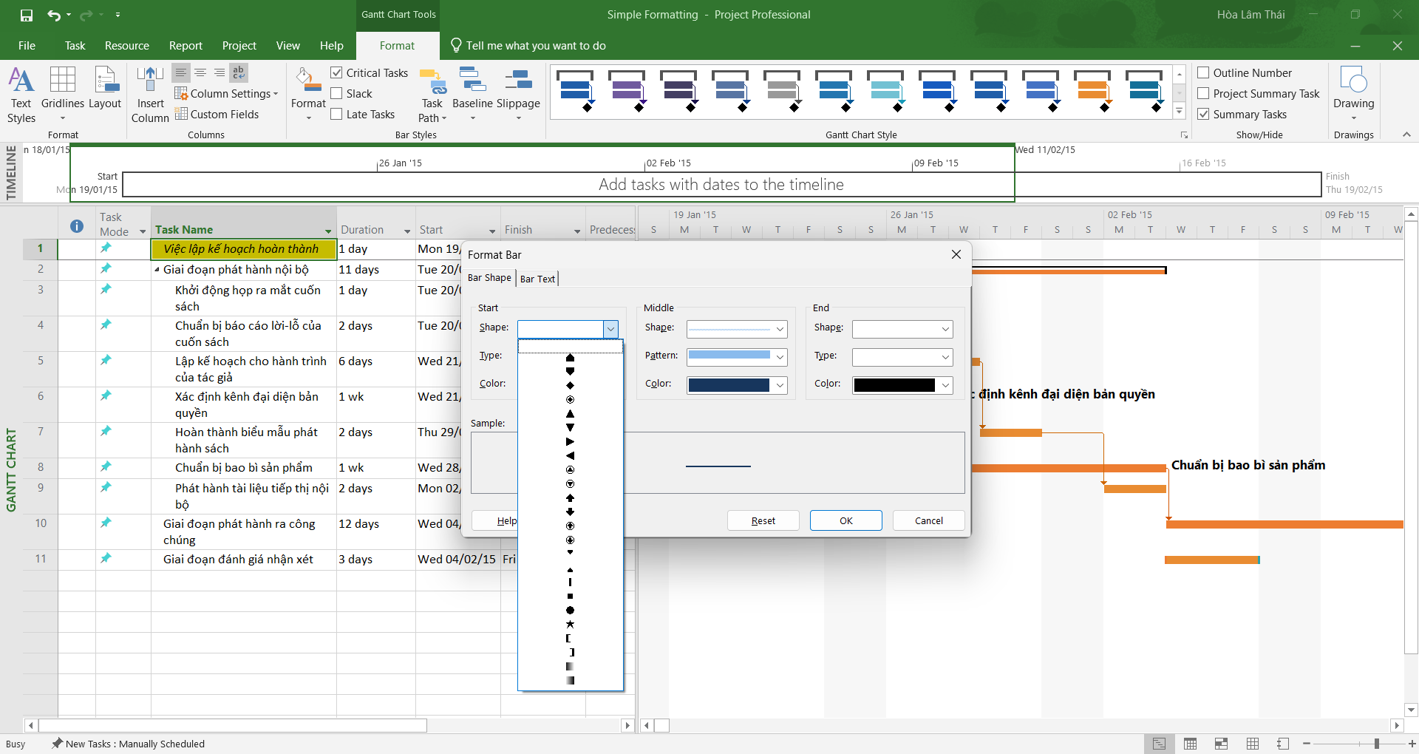

- Sau đó nhấn nút “OK”. Dự án sử dụng ký hiệu ngôi sao như là ký hiệu cột mốccho công việc này.

- Trên tab “Format”, trong nhóm “Format”, chọn “Gridlines”, sau đó nhấn chuộtvào “Gridlines”.

- Dưới nhãn “Lines to change”, chọn “Gantt Rows”, và trong hộp “Type” dướinhãn “Normal”, chọn tùy chọn thứ 3.

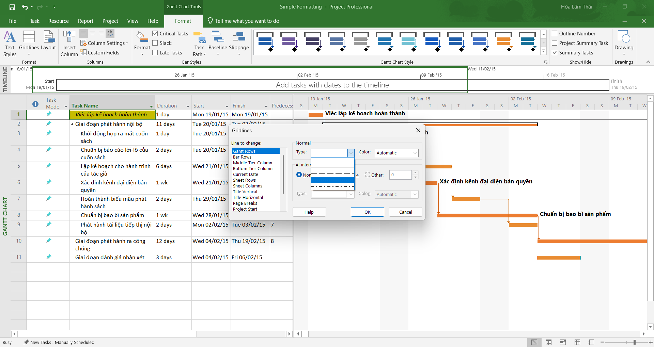

- Sau khi nhấn nút “OK”, dự án sẽ vẽ các đường nét đứt trong khung nhìn của biểuđồ Gantt.

### 2. Hiển thị những công việc tới hạn trên biểu đồ Gantt

- Hiện tại, trên biểu đồ Gantt, tất các các công việc và công việc tới hạn đều có có cùng màu sắc.

- Để phân biệt những loại công việc này, trên tab “Format”, trong nhóm “Bar

Styles”, chọn “Critical Tasks”. Như vậy, các thanh công việc tới hạn sẽ có màu khác với màu của những loại công việc còn lại.

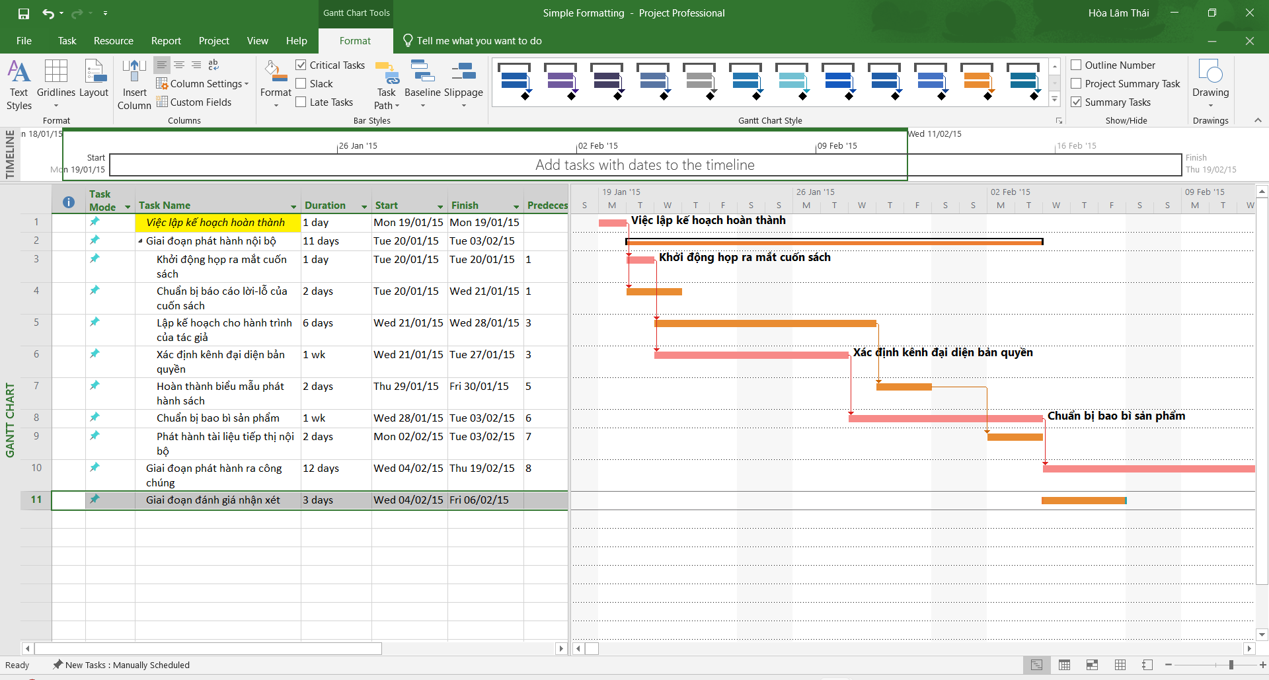

### 3. Tùy chỉnh hiển thị cho các thanh công việc

- Trên tab “Format”, trong nhóm “Bar Styles”, chọn “Format”, nhấn chuột vào “Bar Styles”. Hộp thoại định dạng thanh Bar Styles xuất hiện.

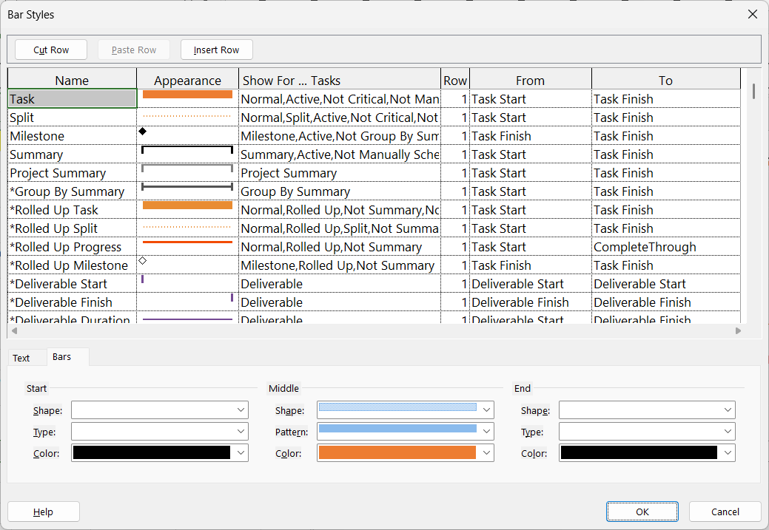

- Tại cột Name, chọn Task. Ta bắt đầu định dạng hiển thị các thanh công việc không tới hạn Task.

- Dưới tab “Bars” trong hộp thoại Bar Styles, thực hiện chỉnh hình dạng Shape, loại Type, màu sắc Color tại các vị trí bắt đầu Start, giữa Middle, và cuối End của thanh công việc.

- Dưới tab “Text” trong hộp thoại Bar Styles, thực hiện chọn lọc các thông tin cần xuất hiện bên trái Left, bên phải Right, phía trên Top, phía dưới Bottom, và bên trong Inside của thanh công việc. 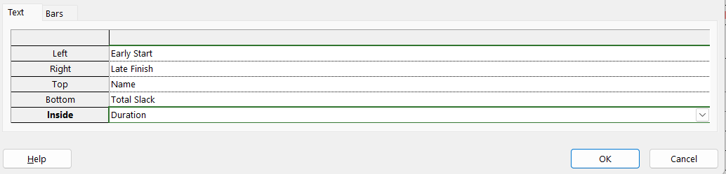

Thanh công việc sau khi được định dạng có dạng hình thức sau:

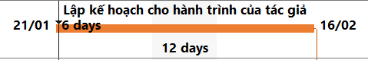

- Với công việc tới hạn, tại cột Name, chọn Critical, sau đó tham khảo 2 bước trên để định dạng hiển thị cho thanh công việc tới hạn.

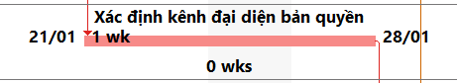

## II. Tùy chỉnh khung nhìn thời gian Timeline

- Nhấn chuột vào bất cứ nơi nào trong khung nhìn thời gian Timeline.

- Trên tab “Format”, trong nhóm “Insert”, nhấn chuột vào các công việc hiện có “Existing Tasks”. Hộp thoại thêm công việc vào dòng thời gian “Add Tasks To Timeline” xuất hiện. Hộp thoại này chứa phác thảo về tóm tắt và những công việc con trong kế hoạch.

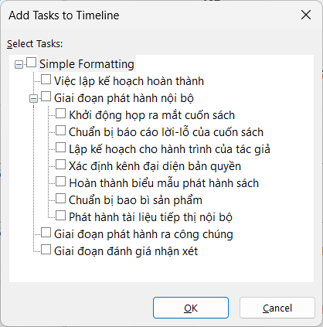

- Chọn các hộp: Việc lập kế hoạch hoàn thành!, Giai đoạn phát hành nội bộ, Giai đoạn phát hành ra công chúng. Chọn nút “OK”. Dự án thêm các công việc tóm tắt và công việc cột mốc vào khung nhìn dòng thời gian Timeline. Nếu thấy cần, bạn có thể điều chỉnh thanh chia hai khung nhìn biểu đồ Gantt và dòng thời gian Timeline để có thể nhìn rõ hơn khung nhìn Timeline.



- Trong khung nhìn Timeline, rê chuột vào thanh công việc tóm tắt Giai đoạn phát hành nội bộ (bạn chỉ nhìn thấy một phần của tên công việc tóm tắt). Dự án sẽ hiển thị lời nhắc với tên công việc đầy đủ và các chi tiết khác.

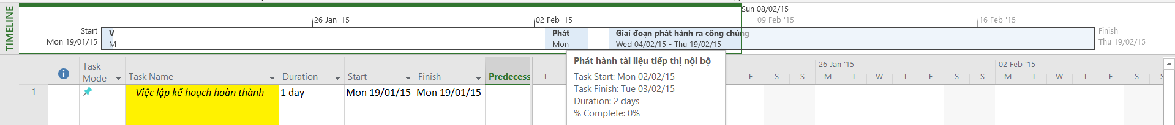

- Chọn công việc “Việc lập kế hoạch ...” trong khung nhìn Timeline. Trên tab “Format”, trong nhóm “Current Selection”, nhấn chuột vào “Display as Callout”. Khung nhìn Timeline sẽ được hiển thị như sau.

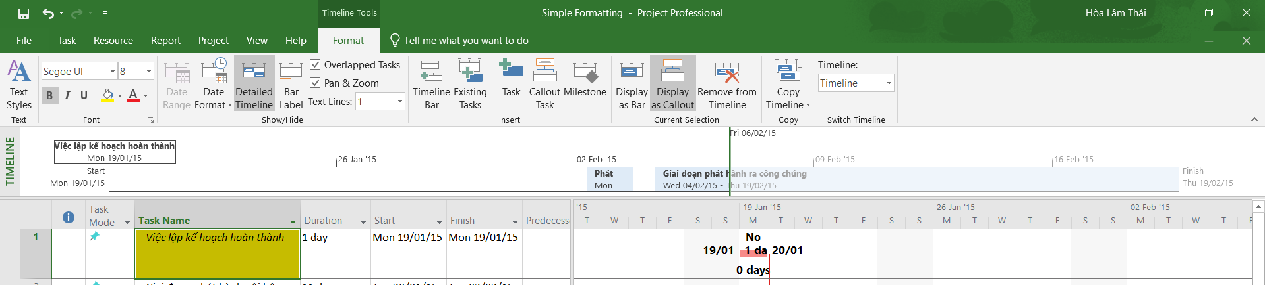

## III. Tùy chỉnh các báo cáo report

- Trên tab “Report”, trong nhóm “View Reports”, chọn “Dashboards”, sau đóchọn “Work Overview”. Báo cáo tổng quan giờ làm việc sẽ xuất hiện. Báo cáonày có một số biểu đồ như: biểu đồ mô tả số giờ làm việc cho từng công việc;biểu đồ số giờ làm việc theo thời gian, ....

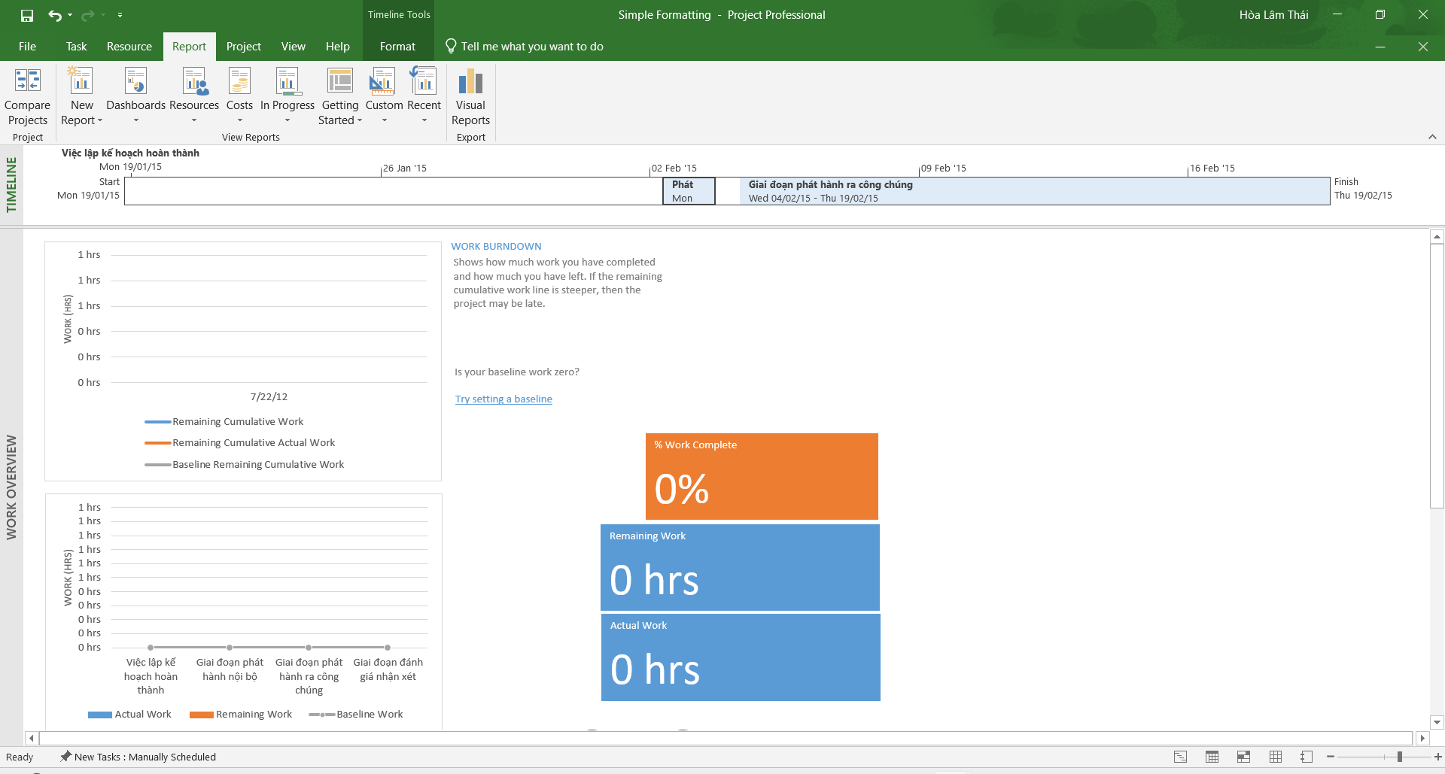

- Bên trái của báo cáo là biểu đồ cột Work Stats. Nhấn chuột vào đồ để thay đổi định dạng theo cách bạn thích theo gợi ý sau đây.

- Dưới công cụ biểu đồ “Chart Tools”, chọn tab thiết kế “Design”, sau đó trong nhóm các loại biểu đồ “Chart Styles”, chọn loại biểu đồ có nền màu đen. Dự án sẽ áp dụng loại biểu đồ này lên biểu đồ Work Stats.

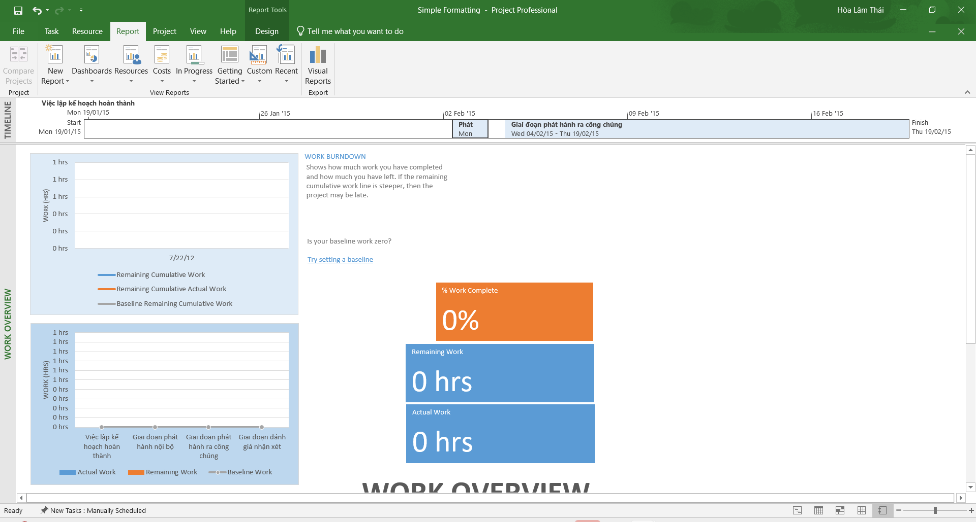

## IV. Sao chép các khung nhìn và báo cáo

### 1. Sao chép biểu đồ Gantt

- Tại cột “Task Name”, chọn công việc số 7 Giai đoạn phát hành nội bộ.

- Trên tab công việc “Task”, trong nhóm “Editing”, nhấn chuột vào lệnh “Scroll to Task” để di chuyển đến vùng trong khung nhìn chứa các thanh công việc cho công việc này và những công việc con của nó.

- Trong khung nhìn của biểu đồ Gantt, chọn các công việc từ 7 đến 14. Chúng là công việc tóm tắt Giai đoạn phát hành nội bộ và những công việc con của nó.

- Trên tab công việc “Task”, trong nhóm “Clipboard”, nhấn chuột vào mũi tên của “Copy”, sau đó chọn “Copy Picture”. Hộp thoại sao chép ảnh Copy Picture sẽ xuất hiện.

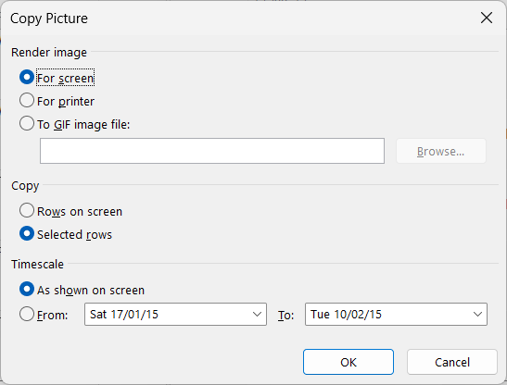

- Chọn nút “OK”, dự án sẽ sao chép ảnh của biểu đồ Gantt và chỉ cho những dòngđược chọn vào Windows Clipboard.

- Mở Microsoft Word, trên tab “Home”, trong nhóm “Clipboard”, chọn “Paste”. Kết quả, ảnh được sao chép trong clipboard được dán vào văn bản mới ở trong Word.



### 2. Sao chép dòng thời gian Timeline

- Quay trở lại dự án, nhấn chuột vào bất cứ nơi nào trong khung nhìn dòng thời gian Timeline.

- Trên tab công việc “Format”, trong nhóm “Copy”, nhấn chuột vào mũi tên của “Copy Timeline”, sau đó chọn “Full Size”.

- Chuyển sang ứng dụng Microsoft Word. Sau khi định dạng khổ giấy ngang, nhấn phím Enter để thêm khoảng trống dưới ảnh biểu đồ Gantt. Trên tab “Home”, trong nhóm “Clipboard”, chọn “Paste” để dán ảnh của khung nhìn Timeline vào văn bản đang mở. Điều chỉnh lại kích thước các ảnh; kết quả, màn hình sẽ có dạng như sau.

Start  
Mon 19/01/15

Finish  
Thu 19/02/15

26 Jan '15

02 Feb '15

09 Feb '15

16 Feb '15

**Phát hành tài liệu tiếp thị nội bộ**  
Mon 02/02/15 - Tue 03/02/15

**Giai đoạn phát hành ra công chúng**  
Wed 04/02/15 - Thu 19/02/15

**Việc lập kế hoạch hoàn thành**  
Mon 19/01/15

### 3. Sao chép báo cáo

- Quay trở lại dự án. Trên tab báo cáo “Report”, trong nhóm “View Reports”, chọn “Dashboards”, sau đó chọn “Work Overview”. Báo cáo tổng quan giờ làm việc như bạn đã tùy chỉnh trước đây xuất hiện.

- Tại bất cứ nơi nào trong Work Overview, dưới “Report Tools”, chọn tab “Design”. Trong nhóm “Report”, chọn “Copy Report”.

- Chuyển sang ứng dụng Microsoft Word. Nhấn phím Enter để thêm khoảng trống dưới ảnh khung nhìn dòng thời gian. Trên tab “Home”, trong nhóm “Clipboard”, chọn “Paste”. Kết quả, ảnh của báo cáo công việc Work Report được dán vào văn bản đang mở.

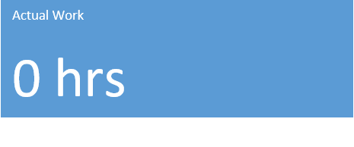

**WORK OVERVIEW**

-

Shows work stats for all your resources.

WORK BURNDOWN

WORK STATS

RESOURCE STATS

Shows work stats for all top level tasks.

Shows how much work you have completed and how much you have left. If the remaining cumulative work line is steeper, then the project may be late.

Shows remaining availability for all work resources.

REMAINING AVAILABILITY

Try setting a baseline

Is your baseline work zero?

**WORK OVERVIEW**

-

Shows work stats for all your resources.

WORK BURNDOWN

WORK STATS

RESOURCE STATS

Shows work stats for all top level tasks.

Shows how much work you have completed and how much you have left. If the remaining cumulative work line is steeper, then the project may be late.

Shows remaining availability for all work resources.

REMAINING AVAILABILITY

Try setting a baseline

Is your baseline work zero?

## V. In các khung nhìn và báo cáo

### 1. In biểu đồ Gantt

- Trên tab “View”, trong nhóm “Task Views”, chọn “Gantt Chart”, khung nhìn biểu đồ Gantt sẽ thay thế báo cáo tổng quan giờ làm việc Work Overview.

- Trên tab “File”, chọn “Print”, biểu đồ Gantt sẽ xuất hiện trong Print Preview.

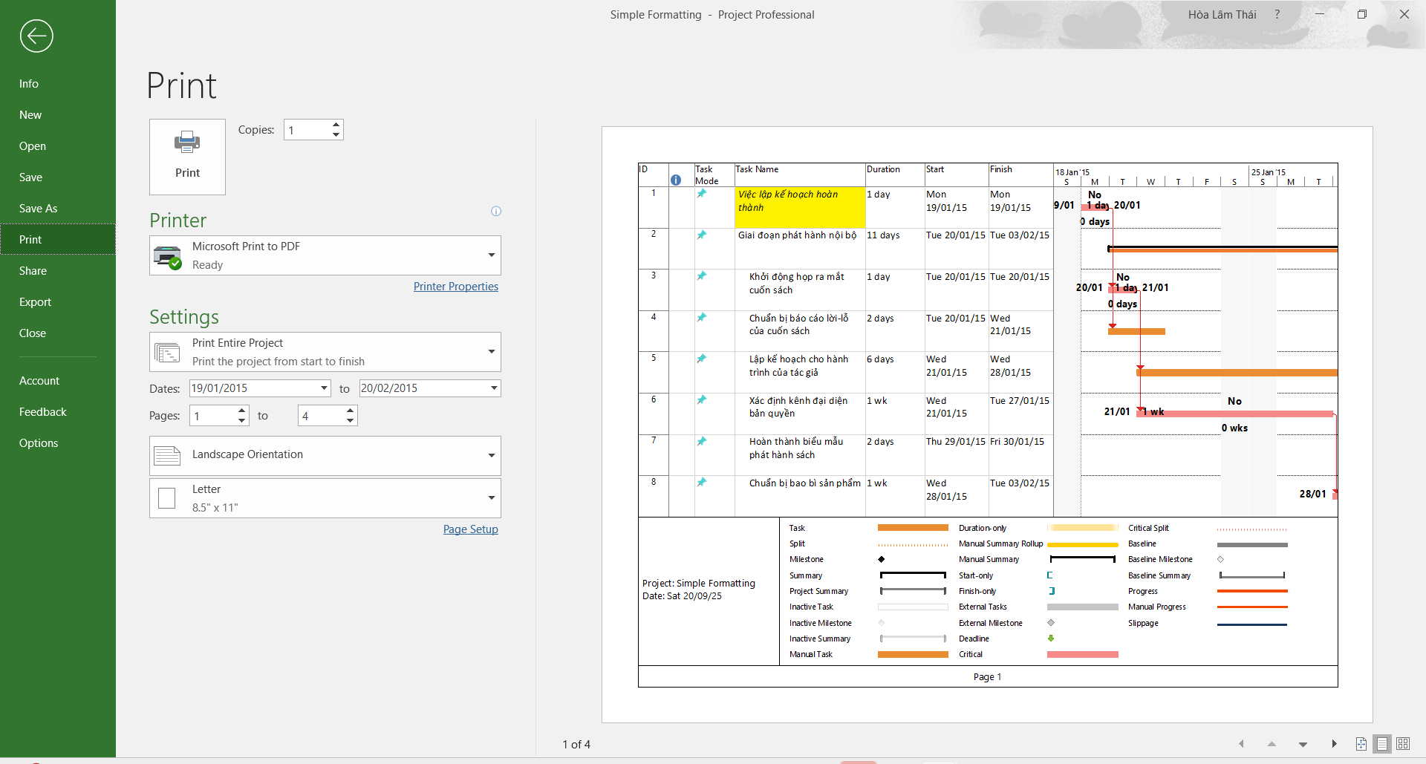

- Chọn nút nhiều trang “Multiple Pages” , toàn bộ biểu đồ Gantt sẽ xuất hiện trong Print Preview.

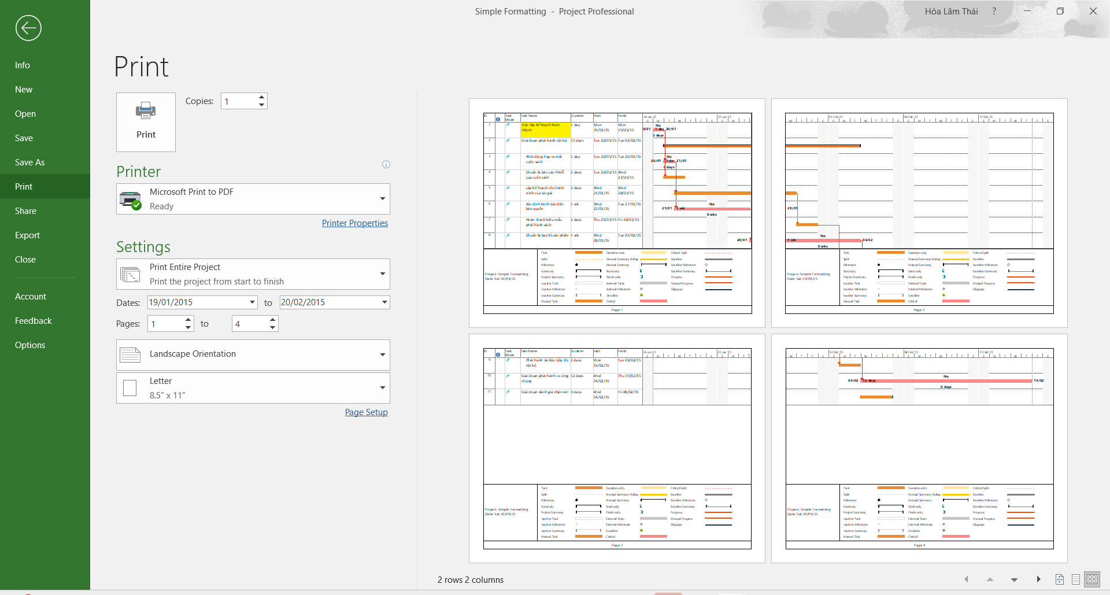

### 2. In báo cáo

- Nhấn nút Back để quay lại biểu đồ Gantt.

- Trên tab “Report”, trong nhóm “View Reports”, chọn “Dashboards”, sau đó chọn “Work Overview”. Báo cáo tổng quan giờ làm việc sẽ xuất hiện. Ta tiến hành thiết lập trang in cho các báo cáo như bước kế tiếp.

- Dưới “Report Tools”, chọn tab “Design”, trong nhóm “Page Setup”, thực hiện các thiết lập theo mong muốn của bạn như: chiều in, lề, khổ giấy, ...

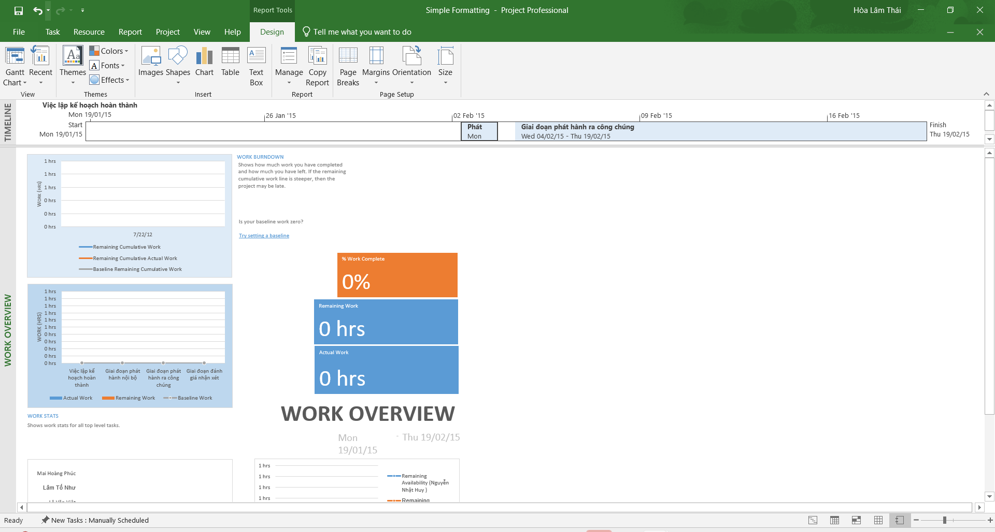

- Trên tab “File”, chọn “Print”, sau đó chọn máy in để in báo cáo công việc. Cuối cùng đóng dự án.

### 3. In dòng thời gian Timeline

- Bấm tùy chọn vào khung timeline.

- Trên tab “File”, chọn “Print” là sẽ thấy khung in của timeline, sau đó chọn máy in để in, điều chỉnh số liệu in như số trang, khổ giấy, chọn máy in, ...

# BÀI TẬP TỰ LÀM

## Bài 1:

Hoàng Minh Hải thực hiện những nhiệm vụ nào? Liệt kê số giờ làm việc, mức lương chuẩn, chi phí cho từng nhiệm vụ, và những ngày làm việc cụ thể mà Hải thực hiện?

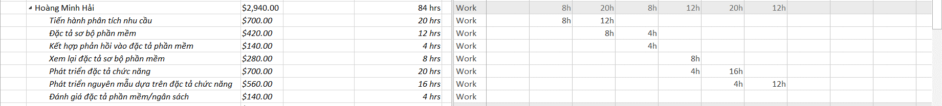

* Hoàng Minh Hải tham gia tổng cộng **7 nhiệm vụ** khác nhau trong giai đoạn phân tích và phát triển đặc tả phần mềm.
* Tổng khối lượng công việc: **84 giờ**, trải dài trong khoảng **15 ngày làm việc.**
* Mức lương chuẩn: **35$/giờ,** chi phí chi trả cho toàn bộ công việc: **2.940$.**
* Dữ liệu phân rã theo từng ngày cho thấy có ngày Hải làm **2h,** có ngày **4h**

## Bài 2





Trong nhiệm vụ *“Phát triển đặc tả chức năng”*, ba nhân lực được phân công:

Hoàng Minh Hải: làm việc 20 giờ trong 5 ngày (mỗi ngày 4h, do gán 50% Units), chi phí = 20h × 35$/h = 700$.

Võ Trường Giang: làm việc 40 giờ trong 5 ngày (8h/ngày, gán 100% Units), chi phí = 40h × 40$/h = 1.600$.

Trần Hồng Hạnh: làm việc 40 giờ trong 5 ngày (8h/ngày, gán 100% Units), chi phí = 40h × 25$/h = 1.000$.

## Bài 3:

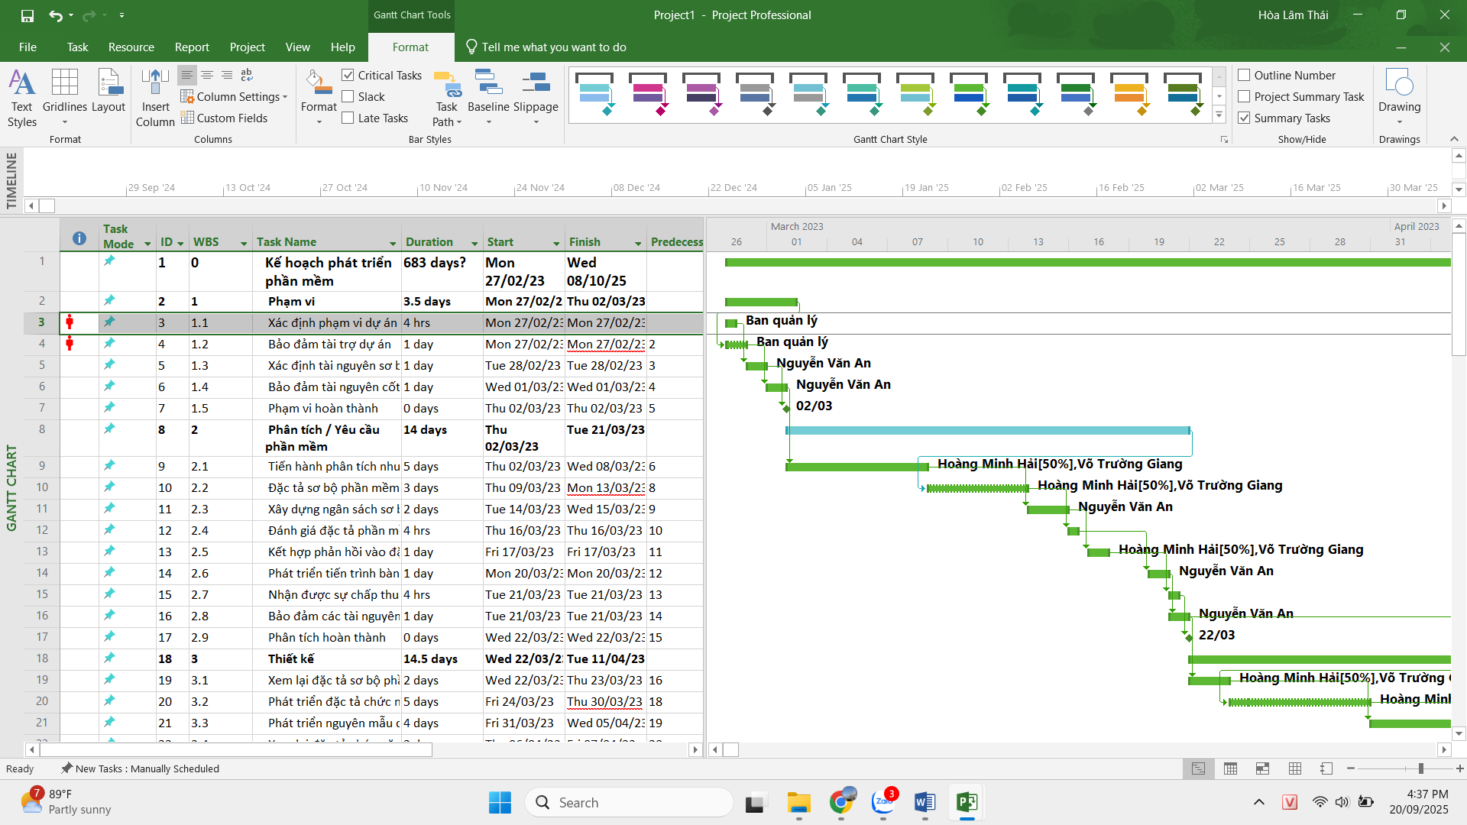

## Bài 4:

Sinh sơ đồ mạng lịch trình, chụp lại từng trang của sơ đồ hình đưa vào báo cáo. Sơ đồ mạng lịch trình có dạng như sau:

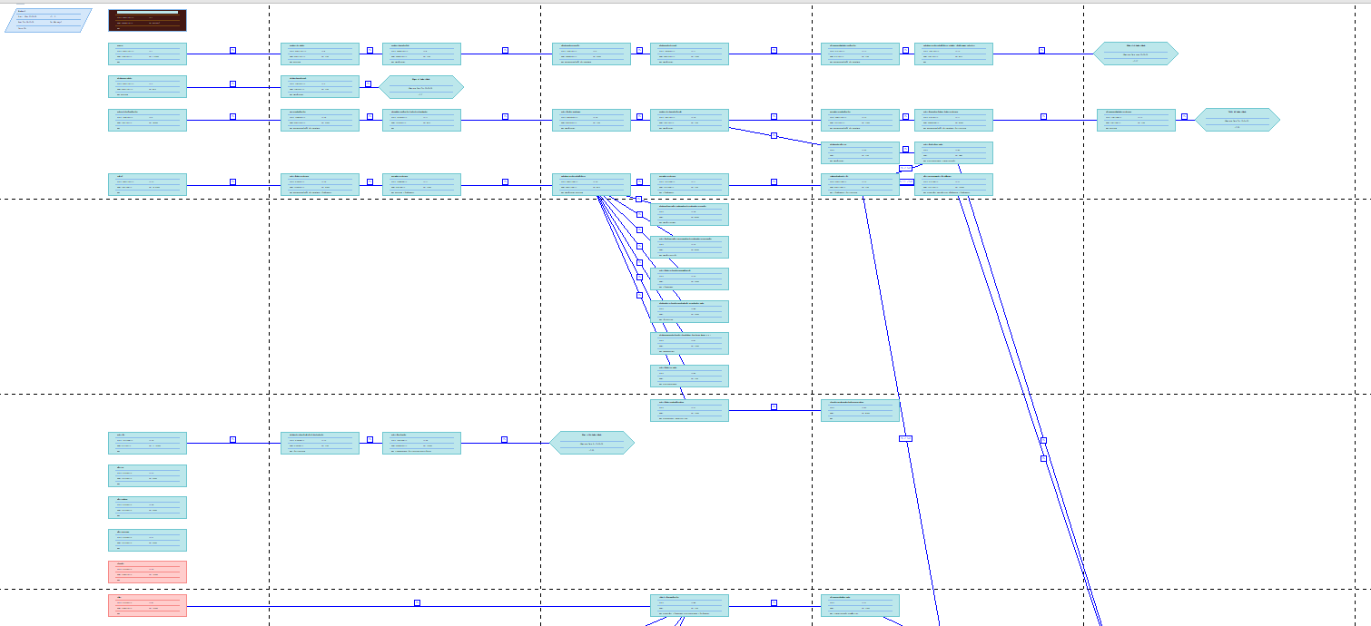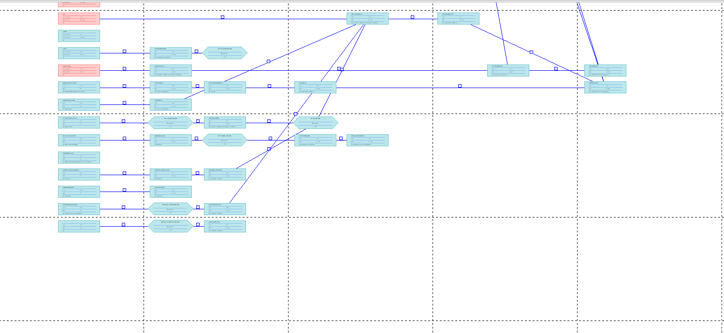

## Bài 5:

Hiển thị lịch làm việc trong 2 tuần từ ngày 03/04/2023 đến ngày 16/04/2023 theo dạng tương tự hình sau?

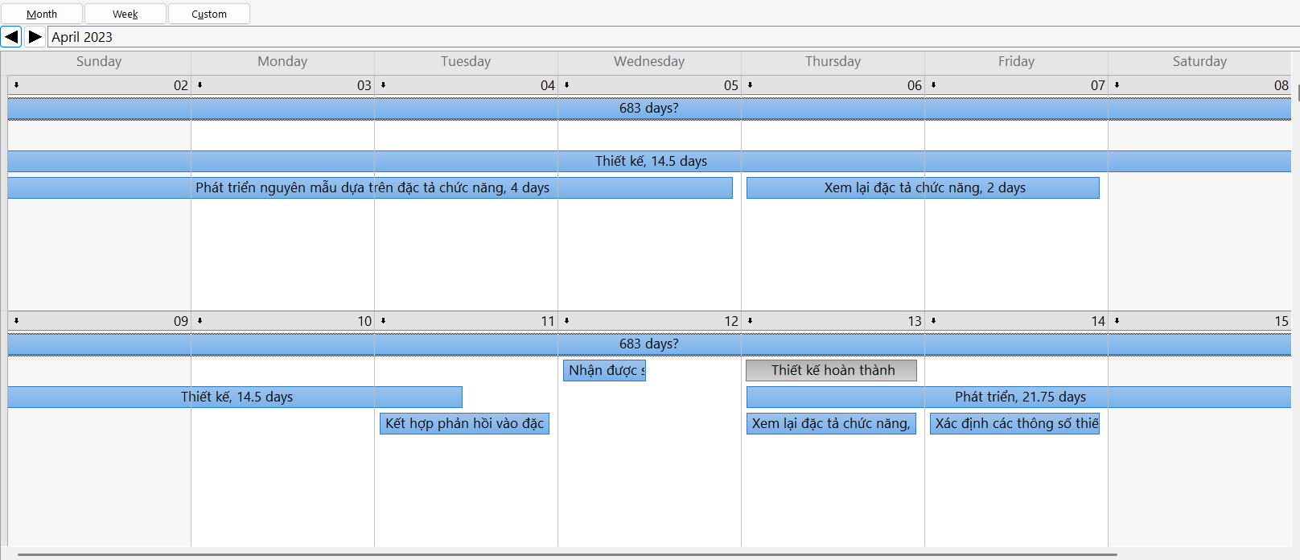

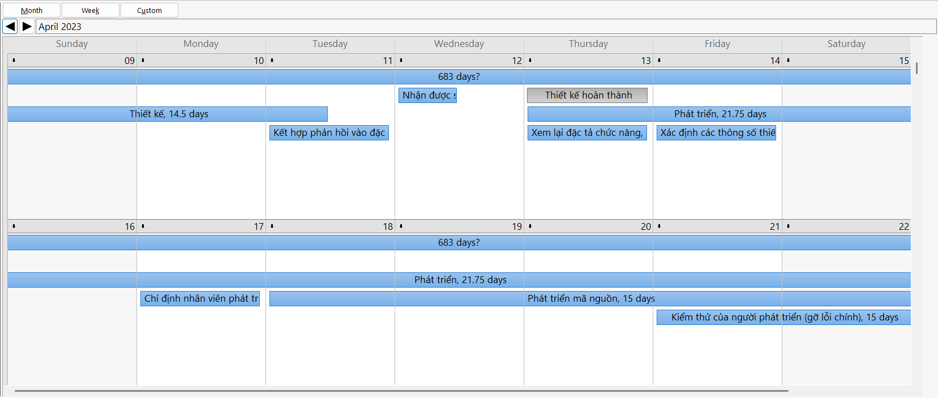

## Bài 6:

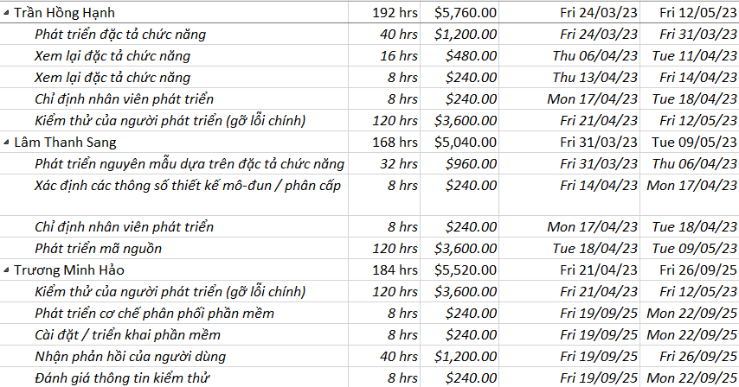

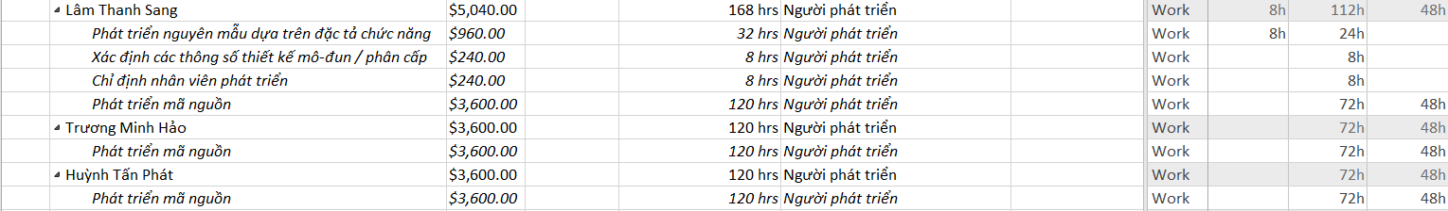

## Bài 7:

Hiển thị các thông tin thống kê cơ bản cho dự án (Project Statistics)?

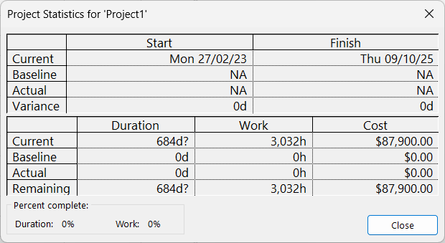

## Bài 8:

Hiển thị báo cáo tổng quan chi phí công việc (Task Cost Overview) với các điều chỉnh màu sắc, font chữ, kích cỡ chữ, v.v. sao cho dễ nhìn?

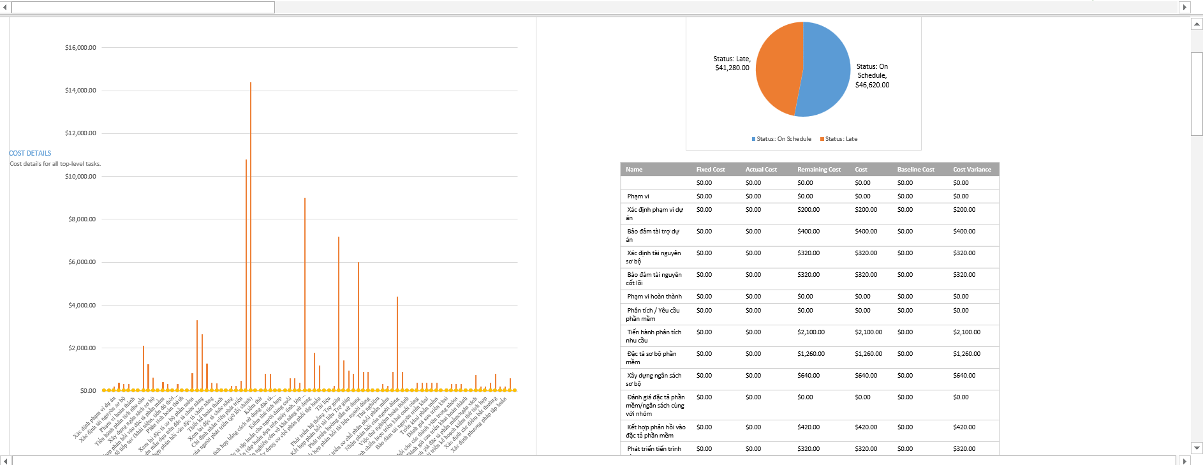

## Bài 9

Hiển thị báo cáo tổng quan tài nguyên (resource overview) với các điều chỉnh màu sắc, font chữ, kích cỡ chữ, v.v. sao cho dễ nhìn? 